

ФЕДЕРАЛЬНОЕ ГОСУДАРСТВЕННОЕ БЮДЖЕТНОЕ ОБРАЗОВАТЕЛЬНОЕ

УЧРЕЖДЕНИЕ ВЫСШЕГО ОБРАЗОВАНИЯ

«УРАЛЬСКИЙ ИНСТИТУТ ГОСУДАРСТВЕННОЙ ПРОТИВОПОЖАРНОЙ СЛУЖБЫ МИНИСТЕРСТВА РОССИЙСКОЙ ФЕДЕРАЦИИ ПО ДЕЛАМ ГРАЖДАНСКОЙ

ОБОРОНЫ, ЧРЕЗВЫЧАЙНЫМ СИТУАЦИЯМ И ЛИКВИДАЦИИ

ПОСЛЕДСТВИЙ СТИХИЙНЫХ БЕДСТВИЙ»

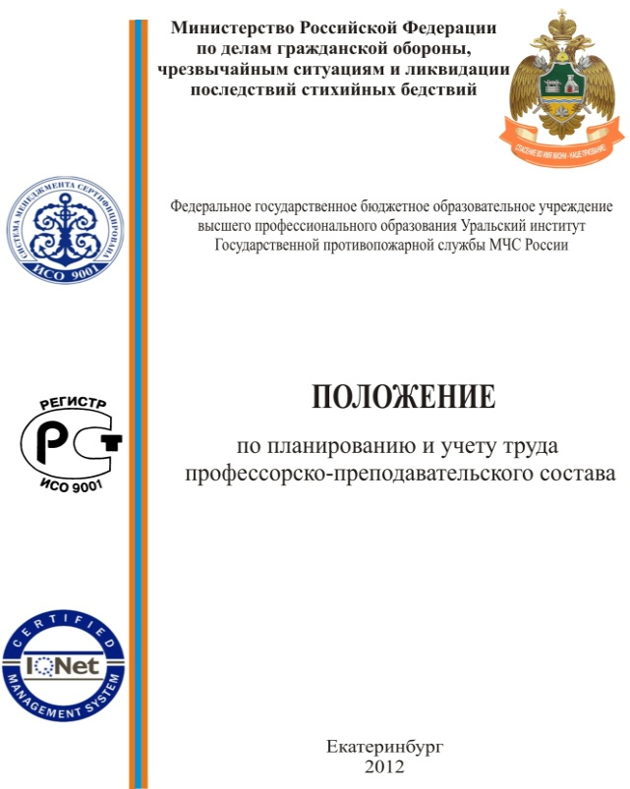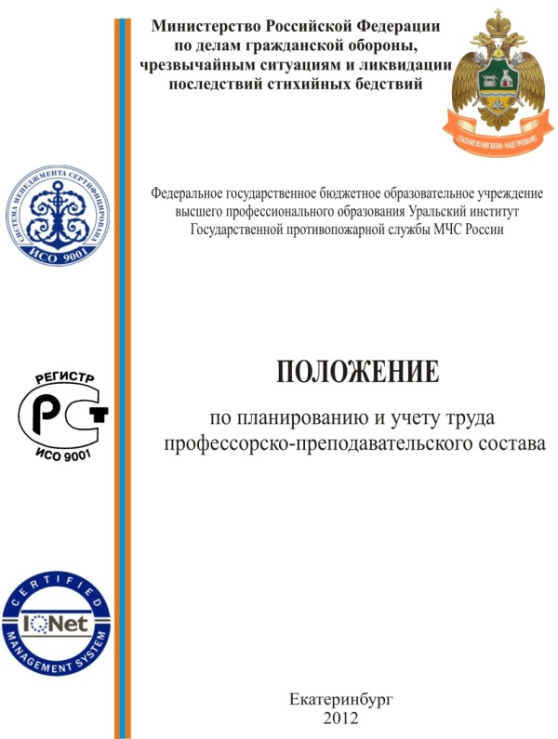

**Программа тренинга**

**«Пожарная безопасность на объектах электроэнергетики»**

**Екатеринбург**

**2020**

**16 ноября 2020**

|  |  |  |
| --- | --- | --- |
| Время | Наименование разделов и тем | Ф.И.О. преподавателя |
| 8.45 - 9.00 | Регистрация участников. | Глотова С.Н. |
| 9.00 - 9.10 | Приветственное слово | Акулов  Артём Юрьевич  *кандидат технических наук, доцент* |
| **Тема 1. Общее представление об основах системы обеспечения пожарной безопасности** | | |
| 9.10 - 10.40 | Государственная система обеспечения пожарной безопасности (ПБ). Состав и функции системы обеспечения пожарной безопасности. Общая характеристика состояния обстановки с пожарами в Российской Федерации. Основные нормативные правовые акты РФ в области ПБ. Обзор ключевых изменений требований пожарной безопасности с 2021 г. («регуляторная гильотина»). | Каплан  Яна Борисовна  *кандидат педагогических наук, доцент,*  *кафедра надзорной деятельности и права* |
| 10.45 - 12.15 | Проведение плановых (внеплановых) проверок ФГПН. Документы, оформляемые по результатам проверок. Взаимодействие с надзорными органами.  Ответственность за нарушения требований пожарной безопасности. Порядок обжалования. Предостережение. |
| 12.15 - 12.45 | **Обеденный перерыв** | |
| **Тема 2. Нормативно-техническое регулирование пожарной безопасности** | | |
| 12.45 - 14.15 | Двухуровневая система технического регулирования.  Использование рискологических подходов в области обеспечения пожарной безопасности.  Способы оценки соответствия объектов защиты требованиям пожарной безопасности. | Кононенко  Елена Венедиктовна  *кандидат физико-математических наук, доцент кафедры*  *пожарной безопасности в строительстве* |
| 14.20 - 15.50 | Стандартизация в области пожарной безопасности.  Обязательная сертификация и декларирование соответствия пожароопасной и пожарно-технической продукции |
| **17 ноября 2020 года** | | |
| **Тема 3. Общие требования пожарной безопасности к зданиям и сооружениям** | | |
| 9.00 - 10.30 | Оценка соответствия Техническим Регламентам 384-ФЗ и 123-ФЗ. Условия соответствия Объекта капитального строительства требованиям безопасности зданий и сооружений. Условия соответствия объекта защиты требованиям пожарной безопасности Добровольный и обязательный перечень документов в области стандартизации к Техническим Регламентам 384-ФЗ и 123-ФЗ. Законодательное регулирование Специальных Технических Условий МЧС России и Минстроем России на объекты капитального строительства. СТУ по ч.8 ст.6 384-ФЗ и по ч.2 ст.78 123-ФЗ – особенности применения. | Смольников  Максим Игоревич  *кафедра пожарной безопасности в строительстве* |
| 10.40 - 12.10 | Классификация строительных конструкций по огнестойкости и пожарной опасности. Классификация зданий по степени огнестойкости и классу конструктивной и функциональной пожарной опасности. | Кошелев  Алексей Юрьевич  *кафедра пожарной безопасности в строительстве* |
| 12.10 - 12.40 | **Обеденный перерыв** | |
| 12.40 - 14.10 | Требования к проектам огнезащиты, оценке фактической огнестойкости строительных конструкций. Выбор средства огнезащиты: конструктивная и тонкослойная ОГЗ. Испытания и сертификация средств огнезащиты. Требования к производству и исполнительной документации по огнезащите. | Кошелев  Алексей Юрьевич  *кафедра пожарной безопасности в строительстве* |
| 14.20 - 15.50 | Эвакуация, пути эвакуации, эвакуационные и аварийные выходы. Требования к содержанию и испытаниям противопожарных дверей, пожарных лестниц. | Смольников  Максим Игоревич  *кафедра пожарной безопасности в строительстве* |
| **18 ноября 2020 года** | | |
| **Тема 4. Организация системы обеспечения пожарной безопасности** | | |
| 9.00 - 10.30 | Категорирование помещений, зданий и наружных установок по взрывопожарной и пожарной опасности. | Субачев  Сергей Владимирович  *кандидат технических наук, доцент кафедры пожарной безопасности технологических процессов и производств* |
| 10.40 - 12.10 | Классификация пожароопасных зон. Классификация взрывоопасных зон. Электроустановки в пожароопасных зонах. Электроустановки во взрывоопасных зонах |
| 12.10 - 12.40 | **Обеденный переррыв** | |
| 12.40 - 14.10 | Система обеспечения пожарной безопасности на объектах энергетики. Состав системы предотвращения пожара. Требования пожарной безопасности к технологическому оборудованию.  Организационно-технические мероприятия по обеспечению пожарной безопасности (требования к инструкциям). | Зыков  Павел Игоревич  *кандидат технических наук*  *кафедра пожарной безопасности технологических процессов и производств* |
| 14.20 - 15.50 | Противопожарный режим на энергетических предприятиях Некоторые требования ППР в РФ, требования к электростанциям. Организация и проведение сварочных и других огневых работ на объектах энергетики. |
| **19 ноября 2020 года** | | |
| **Тема 5. Средства пожаротушения. Классификация, виды, требования к эксплуатации** | | |
| 9.00 - 10.30 | Классификация пожаров и рекомендуемые средства пожаротушения.  Первичные средства пожаротушения. Правила установки и размещения технических средств пожаротушения  Огнетушители. Требования к пожарным щитам. | Терентьев  Виталий Викторович  *Доцент кафедры пожарной, аварийно-спасательной техники и специальных технических средств* |
| 10.40 - 12.10 | Наружный и внутренний противопожарный водопровод. Требования к противопожарному водопроводу. Содержание источников противопожарного водоснабжения и внутреннего противопожарного водопровода. Пожарный гидрант. Требования к проведениям испытаний НПВ и ВПВ на водоотдачу (методики ВНИИПО). Современные технологии автоматизации и диспетчеризации для управления и контроля состояния НПВ и ВПВ. | Карама  Елена Александровна  *К.п.н., кафедра пожаротушения и аварийно-спасательных работ* |
| 12.10 - 12.40 | **Обеденный перерыв** | |
| **Тема 6. Технические средства пожарной автоматики** | | |
| 12.40 - 14.10 | Общие сведения об установках автоматической пожарной сигнализации и автоматического пожаротушения.  Система оповещения и управления эвакуации людей при пожаре. (СОУЭ). | Булатова  Валентина Владимировна  *кафедра автоматизированных систем противопожарной защиты*  Консультант  Корнилов  Алексей Александрович  *кандидат технических наук, доцент* |
| 14.20 - 15.50 | Регламенты работ по техническому обслуживанию средств пожарной автоматики. Требования по обслуживанию и проверкам работоспособности установок противопожарной автоматики: применимые нормативные документы и проекты готовящихся стандартов. Проверка фактической герметичности помещений с газовыми АУПТ.  Требования к инструкции о порядке действий оперативного персонала при получении сигналов о пожаре или неисправности систем пожарной автоматики |
| **20 ноября 2020 года** | | |
| **Тема 7. Тушение пожаров и проведение аварийно-спасательных работ. Организация работы с персоналом в области ПБ.** | | |
| 9.00 - 10.30 | Отдельные положения раздела «К» ВППБ 01-02-95* и ПОТ РО-01 2002. (Требования к оперативным карточкам действий персонала при пожаре.) Алгоритм действий руководителя и персонала при пожаре. Требования к планам тушения пожара. | Бараковских  Сергей Александрович  *кандидат технических наук, доцент*  *кафедра пожаротушения и аварийно-спасательных работ* |
| 10.40 - 12.10 | Разработка программ объектовых противопожарных тренировок. Взаимодействие с ФПС (планы пожаротушения, совместные противопожарные тренировки)  Создание пожарной охраны предприятия и организация ее деятельности. |
| 12.10 - 12.40 | **Обеденный перерыв** | |
| 12.40 - 14.10 | Расследование пожаров и их последствий. Учет пожаров и их последствий | Глухих  Павел Александрович  *кафедра криминалистики и инженерно-технических экспертиз* |
| 14.10 - 14.20 | Заключительное слово | Акулов  Артём Юрьевич  *кандидат технических наук, доцент* |